ФЕДЕРАЛЬНОЕ ГОСУДАРСТВЕННОЕ АВТОНОМНОЕ ОБРАЗОВАТЕЛЬНОЕ УЧРЕЖДЕНИЕ ВЫСШЕГО ОБРАЗОВАНИЯ  
«РОССИЙСКИЙ УНИВЕРСИТЕТ ТРАНСПОРТА»  
(РУТ (МИИТ))

Институт транспортной техники и систем управления

Кафедра «Управление и защита информации»

ОТЧЁТ  
О ЛАБОРАТОРНОЙ РАБОТЕ №4

По дисциплине «Языки программирования»

ВАРИАНТ 6

Выполнил: ст. гр. ТКИ-141

Винтфельд Рина Дмитриевна

Проверил: к.т.н., доц. Васильева М. А.

(Проверил: к.т.н, доц. Балакина Е. П.)

Москва 2023

Оглавление

1 Задача 4.1 3

1.1 Формулировка задания 4.1 3

1.2 Блок-схема алгоритма 4.1 4

1.3 Текст программы на языке C 4.1 14

1.4 Результаты выполнения программы 4.1 24

1.5 Отметка о выполнении задания в веб-хостинге системы контроля версий 4.1 26

2 Задача 4.2 27

2.1 Формулировка задания 4.2 27

2.2 Блок-схема алгоритма 4.2 28

2.3 Текст программы на языке C 4.2 40

2.4 Результаты выполнения программы 4.2 53

2.5 Отметка о выполнении задания в веб-хостинге системы контроля версий 4.2 54

3 Задача 4.3 55

3.1 Формулировка задания 4.3 55

3.2 Блок-схема алгоритма 4.3 56

3.3 Текст программы на языке C 4.3 70

3.4 Результаты выполнения программы 4.3 81

3.5 Отметка о выполнении задания в веб-хостинге системы контроля версий 4.3 83

1. Задача 4.1
   1. Формулировка задания 4.1

Создать одномерный массив из *n* целых чисел. Реализовать возможность заполнения массива, как случайными числами, так и с помощью клавиатуры по желанию пользователя. Пункты задания организовать в виде функций (методов). Составить блок-схему.

Таблица  – Исходные данные

|  |  |  |
| --- | --- | --- |
| Вариант | Задачи | Интервал |
| 6 | 1. Найти сумму отрицательных элементов, значения которых кратно10. 2. Заменить первые k элементов массива на те же элементы в обратном порядке. 3. Определить, есть ли пара соседних элементов с произведением, равным заданному числу. | [-1000;1000] |

* 1. Блок-схема алгоритма 4.1

Блок-схема основного алгоритма представлена ниже (Рисунок 3). Блок-схемы используемых функций представлены ниже (Рисунок 1, Рисунок 2, Рисунок 4, Рисунок 5, Рисунок 6, Рисунок 7, Рисунок 8, Рисунок 9, Рисунок 10, Рисунок 11, Рисунок 12, Рисунок 13, Рисунок 14, Рисунок 15)

.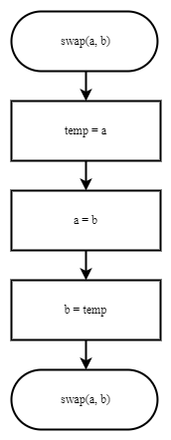

Рисунок - Блок-схема используемой функции

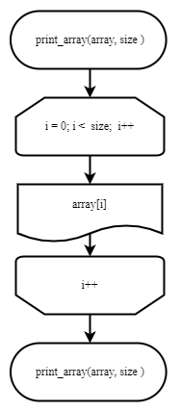

Рисунок - Блок-схема используемой функции

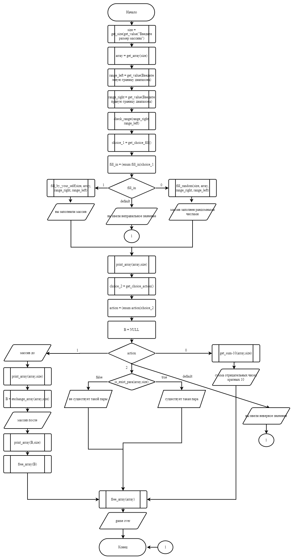

Рисунок - Блок-схема основного алгоритма

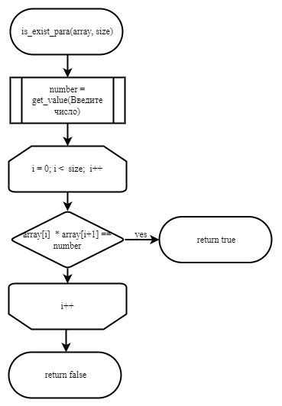

Рисунок - Блок-схема используемой функции

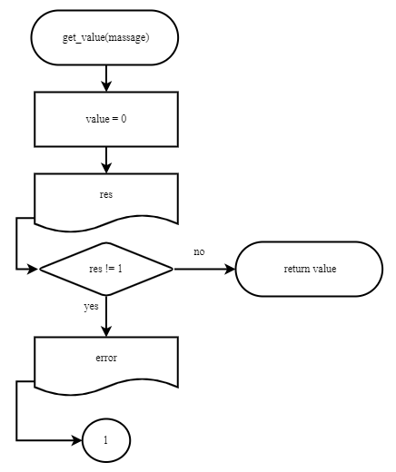

Рисунок - Блок-схема используемой функции

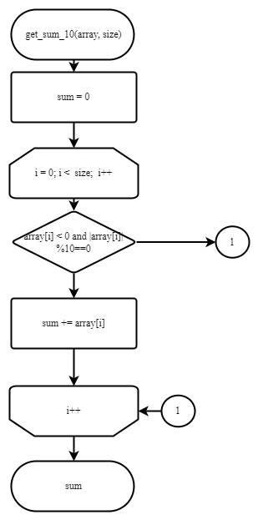

Рисунок - Блок-схема используемой функции

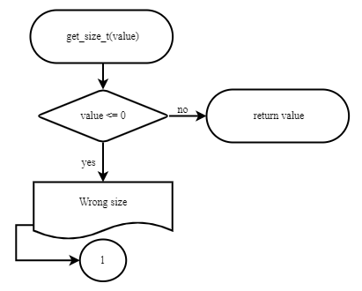

Рисунок - Блок-схема используемой функции

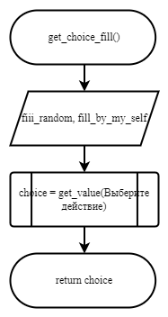

Рисунок - Блок-схема используемой функции

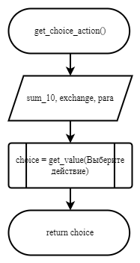

Рисунок - Блок-схема используемой функции

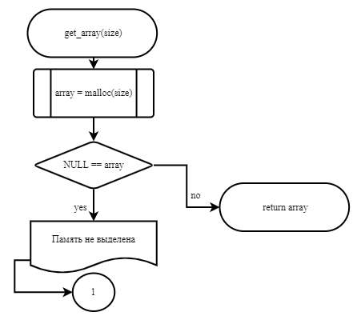

Рисунок - Блок-схема используемой функции

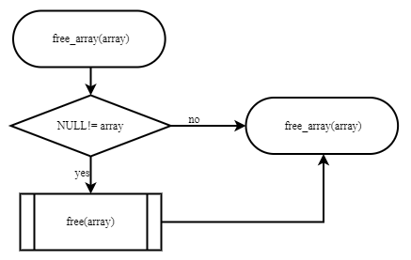

Рисунок - Блок-схема используемой функции

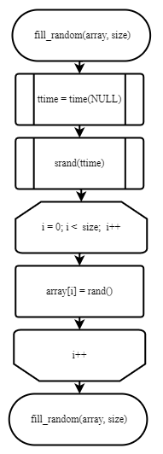

Рисунок - Блок-схема используемой функции

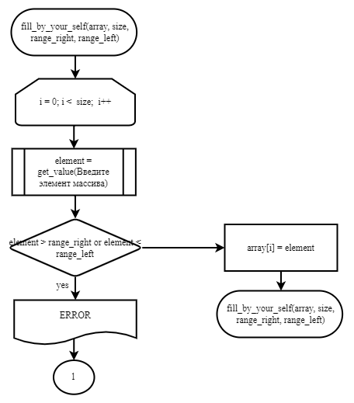

Рисунок - Блок-схема используемой функции

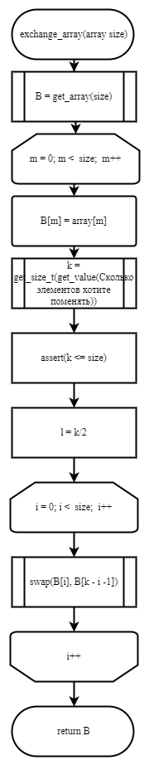

Рисунок - Блок-схема используемой функции

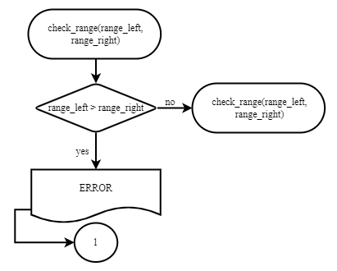

Рисунок - Блок-схема используемой функции

* 1. Текст программы на языке C 4.1

#include <stdio.h>

#include <stdlib.h>

#include <errno.h>

#include <time.h>

#include <stdbool.h>

#include <assert.h>

/*

* @brief Выбор пользователя

* @brief fill_random - Заполнение массива пользователем

* @brief fill_by_my_self - Заполнение массива рандомными числами

*/

enum fill_in{fill_randomm, fill_by_my_self};

/*

* @brief Выбор пользователя

* @brief sum_10 - Найти сумму отрицательных элементов, значения которых кратно 10

* @brief exchange - Заменить первые k элементов массива на те же элементы в обратном порядке

* @brief para - Определить, есть ли пара соседних элементов с произведением, pавным заданном числу

*/

enum action {sum_10, exchange, para};

/*

* @brief Считает сумму отрицательных чисел, кратных 10

* @param array - массив

* @param size - размер массива

* @return sum - сумма отрицательных чисел, кратных 10

*/

int get_sum_10(int* array, size_t size);

/*

* @brief Заняет первые k элементов на те же элементы, записанные в обратном порядке

* @param array - массив

* @param size - размер массива

* @return изменённый массив

*/

int* exchange_array(int* array,size_t size);

/*

* @brief меняет переменные

* @param a - переменная

* @param b - переменная

*/

void swap(int* a, int* b);

/*

* @brief определяет существует ли такая пара элементов с произведением, равным заданному числу

* @param array - массив

* @param size - размер массива

* @return True/False

*/

bool is_exist_para(int* array, size_t size);

/*

* @brief предлагает выбор пользователю

* @return введенный номер действия

*/

int get_choice_fill();

/*

* @brief предлагает выбор пользователю

* @return введенный номер действия

*/

int get_choice_action();

/*

* @brief проверяет введенное значение

* @param massage - сообщение для пользователя

* @return переменную

*/

int get_value(const char* massage);

/*

* @brief проверяет или введенное значение > 0

* @param value введенное значение

* @return размер массива

*/

size_t get_size_t(int value);

/*

* @brief проверяет или введенный диапазон соответствует действительности

* @param range_right - правая граница диапазона

* @param range_left - левая граница диапазона

*/

void check_range(int range_right, int range_left);

/*

* @brief создает массив

* @param size - размер массива

* @return массив

*/

int* get_array(const size_t size);

/*

* @brief Заполняет массив рандомными числами

* @param size - размер массива

* @param array - массив

* @param range_right - правая граница диапазона

* @param range_left - левая граница диапазона

* @return 0 - в случае успеха

*/

int fill_random(const size_t size, int* array, int range_right, int range_left);

/*

* @brief Пользователь заполняет массив

* @param size - размер массива

* @param array - массив

* @param range_right - правая граница диапазона

* @param range_left - левая граница диапазона

* @return 0 - в случае успеха

*/

int fill_by_your_self(const size_t size, int* array, int range_right, int range_left);

/*

* @brief чистит использованную память

* @param array - массив

*/

void free_array(int* array);

/*

* @brief печатает элементы массива

* @param array - массив

* @param size - размер массива

*/

void print_array(int* array, size_t size);

/*

* @brief Точка входа в программу

* @return 0, в случае успешного завершения программы

*/

int main() {

const size_t size = get_size_t(get_value("Введите размер массива\t"));

int* array = get_array(size);

int range_left = get_value("\nВведите левую границу диапозона\t");

int range_right = get_value("\nВведите правую границу диапозона\t");

check_range(range_right, range_left);

int choice_1 = get_choice_fill();

enum fill_in fill_in = (enum fill_in)choice_1;

switch (fill_in)

{

case (fill_randomm):

fill_random(size, array, range_right, range_left);

puts("\nМассив заполнен рандомными числами:\n");

break;

case (fill_by_my_self):

fill_by_your_self(size, array, range_right, range_left);

puts("\nВы заполнили массив:\n");

break;

default:

printf_s("Вы ввели неправильное значение\n");

errno = EIO;

return 1;

}

print_array(array, size);

int choice_2 = get_choice_action();

enum action action = (enum action)choice_2;

int* B = NULL;

switch (action)

{

case (sum_10):

printf_s("Сумма отрицательных чисел, кратных 10 = %d\n", get_sum_10(array, size));

break;

case (exchange):

printf_s("\nМассив до:\t");

print_array(array, size);

B = exchange_array(array, size);

printf_s("\nМассив после:\t");

print_array(B, size);

free_array(B);

break;

case (para):

if (is_exist_para(array, size))

{

puts("\nСуществует такая пара элементов с произведением, равным заданному числу\n");

}

else

{

puts("\nНе существует такой пары элементов с произведением, равным заданному числу\n");

}

break;

default:

errno = EIO;

perror("Вы ввели неверное значение");

return 1;

}

free_array(array);

puts("\nGame over");

return 0;

}

int get_sum_10(int* array, size_t size)

{

int sum = 0;

for (size_t i = 0; i < size; i++)

{

if (array[i] < 0 && abs(array[i]) % 10 == 0)

{

sum += array[i];

}

}

return sum;

}

int* exchange_array(int* array, size_t size)

{

int* B = get_array(size);

for (int m = 0; m < size; m++)

{

B[m] = array[m];

}

size_t k = get_size_t(get_value("\nСколко элементов хотите поменять?\t"));

assert(k <= size);

size_t l = k / 2;

for (int i = 0; i < l; i++)

{

swap(&(B[i]), &(B[k - i - 1]));

}

return B;

}

void swap(int* a, int* b)

{

int temp = *a;

*a = *b;

*b = temp;

}

bool is_exist_para(int* array, size_t size)

{

int number = get_value("Введите число\t");

for (size_t i = 0; i < size - 1; i++)

{

if (array[i] * array[i + 1] == number)

{

return true;

}

}

return false;

}

int get_choice_fill()

{

printf_s("\n\n%d - Заполнить массив рандомными числами\n%d - заполнить массив самостоятельно\n\n", fill_randomm,fill_by_my_self);

int choice = get_value("Выберите действие:\t");

return choice;

}

int get_choice_action()

{

printf_s("\n\n%d - Найти сумму отрицательных элементов, значения которых кратно 10\n%d - Заменить первые k элементов массива на те же элементы в обратном порядке\n%d - Определить, есть ли пара соседних элементов с произведением, pавным заданном числу\n\n", sum_10, exchange, para);

int choice = get_value("Выберите действие:\t");

return choice;

}

int get_value(const char* massage)

{

int value = 0;

printf_s("%s", massage);

int res = scanf_s("%d", &value);

if (res != 1)

{

errno = EIO;

perror("ERROR");

abort();

}

return value;

}

size_t get_size_t(int value)

{

if (value <= 0)

{

errno = ENOMEM;

perror("wrong size");

abort();

}

return (size_t)value;

}

void check_range(int range_right, int range_left)

{

if (range_left > range_right)

{

errno = EIO;

perror("ERROR");

abort();

}

}

int* get_array(const size_t size)

{

int* array = (int*)malloc(size * sizeof(int));

if (NULL == array)

{

errno = ENOMEM;

perror("Память не выделена\n");

abort();

}

return array;

}

int fill_random(const size_t size, int* array, int range_right, int range_left)

{

unsigned int ttime = (unsigned int)time(NULL);

srand(ttime);

for (size_t i = 0; i < size; i++) {

array[i] = rand() % (range_right - range_left + 1) + range_left;

}

return 0;

}

int fill_by_your_self(const size_t size, int* array, int range_right, int range_left)

{

for (size_t i = 0; i < size; i++)

{

int element = get_value("Введите элемент массива в введенном диапазоне:\t");

if (element > range_right || element < range_left)

{

perror("ERROR");

errno = EIO;

abort();

}

array[i] = element;

}

return 0;

}

void free_array(int* array)

{

if (NULL != array)

{

free(array);

}

}

void print_array(int* array, size_t size)

{

for (size_t i = 0; i < size; i++)

{

printf_s("%d\t", array[i]);

}

}

* 1. Результаты выполнения программы 4.1

Результаты выполнения программы представлены ниже (Рисунок 16, Рисунок 17, Рисунок 18).

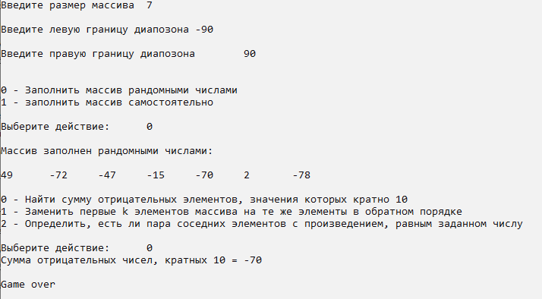

Рисунок - Результат выполнения первого пункта программы

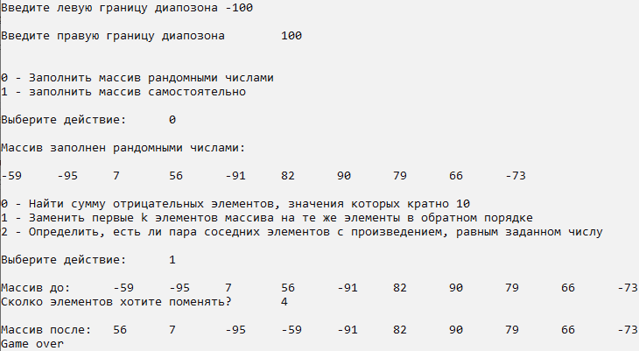

Рисунок - Результат выполнения второго пункта программы

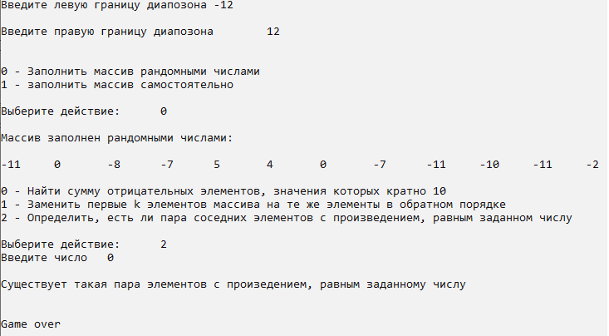

Рисунок - Результат выполнения третьего пункта программы

* 1. Отметка о выполнении задания в веб-хостинге системы контроля версий 4.1

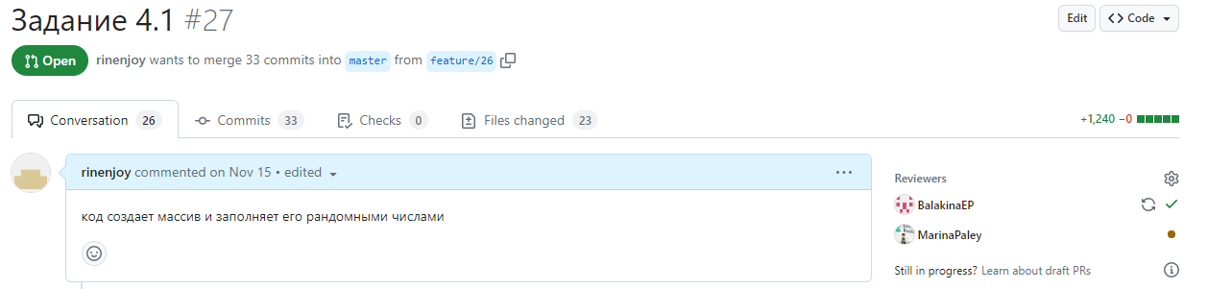

Рисунок - Approved task 4.1

1. Задача 4.2
   1. Формулировка задания 4.2

Создать одномерный массив из *n* целых чисел. Реализовать возможность заполнения массива, как случайными числами, так и с помощью клавиатуры по желанию пользователя. Пункты задания организовать в виде функций (методов). Вывести массив на экран. Составить блок-схему.

Таблица - Исходные данные

|  |  |  |
| --- | --- | --- |
| Вариант | Задачи | Интервал |
| 6 | 1. Заменить минимальный элемент массива на средний (количество элементов – нечетно). 2. Удалить из него все элементы, в записи которых есть цифра 5. 3. Из элементов массива C сформировать массив A той же размерности по правилу: если номер i элемента четный, то Ai=Ci2, если нечетный, то Ai=2Ci. | [-1000;1000] |

* 1. Блок-схема алгоритма 4.2

Блок-схема основного алгоритма представлена ниже (Рисунок 22). Блок-схемы используемых функций представлены ниже (Рисунок 20, Рисунок 21, Рисунок 23, Рисунок 24, Рисунок 25, Рисунок 26, Рисунок 27, Рисунок 28, Рисунок 29, Рисунок 30, Рисунок 31, Рисунок 32, Рисунок 33, Рисунок 34, Рисунок 35, Рисунок 36, Рисунок 37, Рисунок 38).



Рисунок - Блок-схема используемой функции



Рисунок - Блок-схема используемой функции

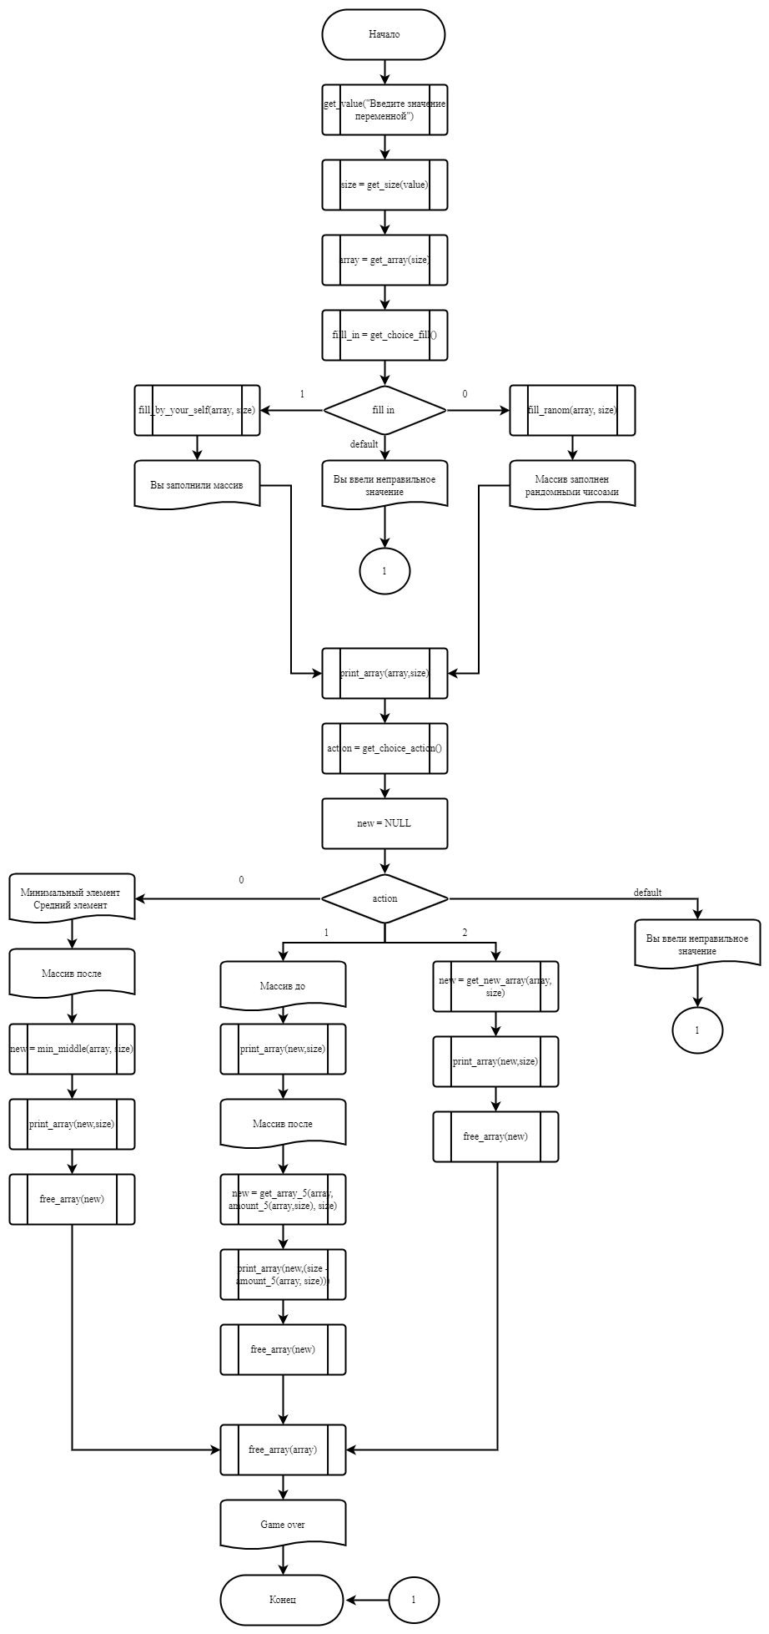

Рисунок - Блок-схема основного алгоритма



Рисунок - Блок-схема используемой функции



Рисунок - Блок-схема используемой функции



Рисунок - Блок-схема используемой функции



Рисунок - Блок-схема используемой функции



Рисунок - Блок-схема используемой функции



Рисунок - Блок-схема используемой функции



Рисунок - Блок-схема используемой функции

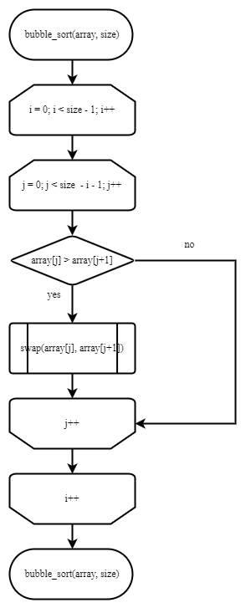

Рисунок - Блок-схема используемой функции

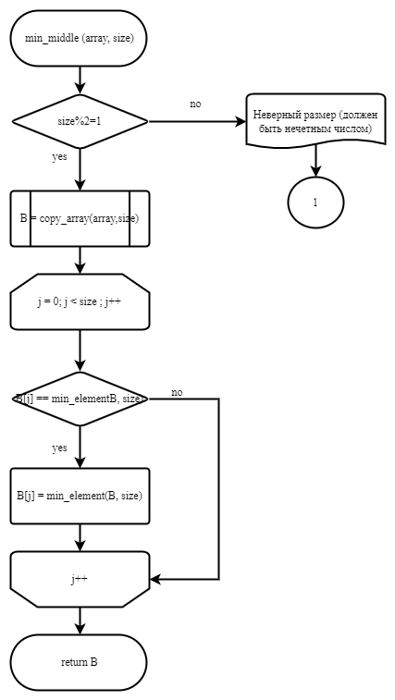

Рисунок - Блок-схема используемой функции

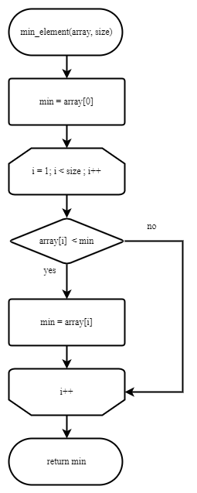

Рисунок - Блок-схема используемой функции

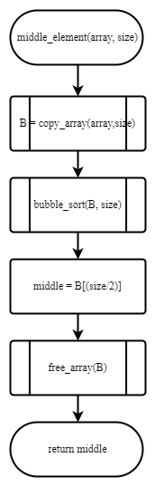

Рисунок - Блок-схема используемой функции

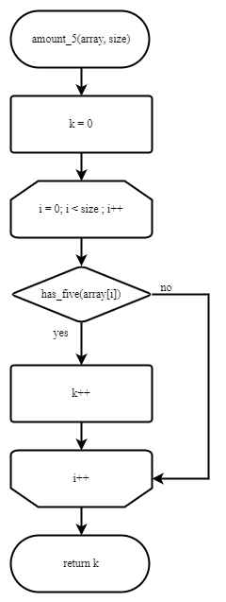

Рисунок - Блок-схема используемой функции

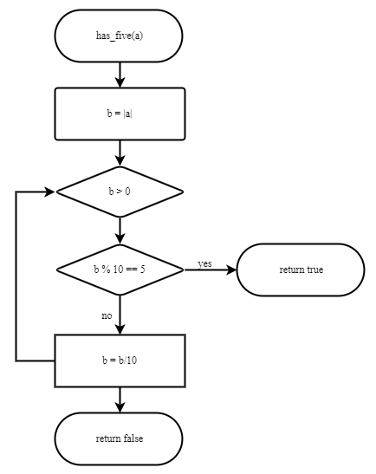

Рисунок - Блок-схема используемой функции

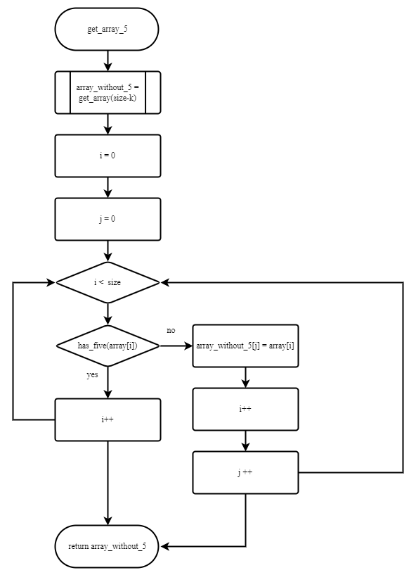

Рисунок - Блок-схема используемой функции

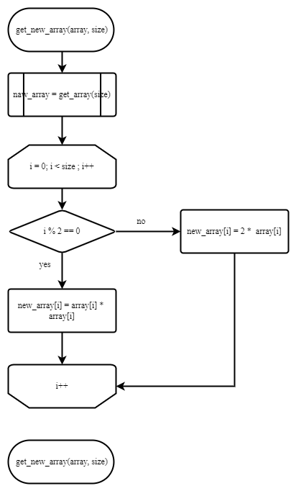

Рисунок - Блок-схема используемой функции

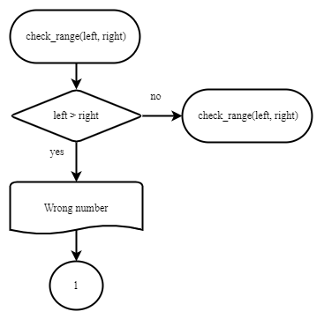

Рисунок - Блок-схема используемой функции

* 1. Текст программы на языке C 4.2

#include <stdio.h>

#include <stdlib.h>

#include <errno.h>

#include <time.h>

#include <stdbool.h>

/*

* @brief Выбор пользователя

* @brief fill_random - Заполнение массива пользователем

* @brief fill_by_my_self - Заполнение массива рандомными числами

*/

enum fill_in {fill_randomm, fill_by_my_self};

/*

* @brief Выбор пользователя

* @brief min_middle_change Заменить минимальный элемент массива на средний (количество элементов – нечетно)

* @brief delete_element_with_5 Удалить из массива все элементы, в записи которых есть цифра 5

* @brief new_array Из элементов массива C сформировать массив A той же размерности по правилу: если номер i элемента четный, то Ai=Ci2, если нечетный, то Ai=2Ci.

*/

enum action {min_middle_change, delete_element_with_5, new_array};

/*

* @brief сортирует массив

* @param array - массив

* @param size - размер массива

*/

void bubble_sort(int* array, size_t size);

/*

* @brief меняет два элемента местами

* @param a - элемент массива

* @param b - элемент массива

*/

void swap(int* a, int* b);

/*

* @brief меняет минимальный элемент на средний

* @param array - массив

* @param size - размер массива

* @return изменённый массив

*/

int* min_middle(int* array, size_t size);

/*

* @brief Ищет минимальный элемент массива

* @param array - массив

* @param size - размер массива

* @return минимальный элемент

*/

int min_element(int* array, size_t size);

/*

* @brief Ищет средний элемент массива

* @param array - массив

* @param size - размер массива

* @return средний элемент

*/

int middle_element(int* array, size_t size);

/*

* @brief копирует массив

* @param array - массив

* @param size - размер массива

* @return скопироанный массив

*/

int* copy_array(int* array, size_t size);

/*

* @brief считает сколько элементов с цифрой 5 в числе

* @param array - массив

* @param size - размер массива

* @return кол-во элементов с цифрой 5 в числе

*/

int amount_5(int* array, size_t size);

/*

* @brief Определяет, есть ли цифра пять в числе

* @param а - элемент массива(число)

* @return true, если цифра пять есть в числе

*/

bool has_five(int a);

/*

* @brief создает и заполняет массив элементами без цифры 5

* @param array - массив

* @param size - размер массива

* @param k - кол-во элементов с цифрой 5 в числе

* @return заполненный массив

*/

int* get_array_5(int* array, size_t k, size_t size);

/*

* @brief предлагает выбор пользователю

* @return введенный номер действия

*/

int get_choice_fill();

/*

* @brief предлагает выбор пользователю

* @return введенный номер действия

*/

int get_choice_action();

/*

* @brief проверяет введенное значение

* @param massage - сообщение для пользователя

* @return переменную

*/

int get_value(const char* massage);

/*

* @brief проверяет чтобы введенное значение было > 0 и нечетное

* @param value введенное значение

* @return размер массива

*/

size_t get_size(int value);

/*

* @brief создает массив

* @param size - размер массива

* @return массив

*/

int* get_array(const size_t size);

/*

* @brief создает и заполняет массив по правилу: если номер i элемента четный, то Ai=Ci2, если нечетный, то Ai=2Ci

* @param array - массив

* @param size - размер массива

* @return новый массив

*/

int* get_new_array(int* array, const size_t size);

/*

* @brief Заполняет массив рандомными числами

* @param size - размер массива

* @param array - массив

* @return 0 - в случае успеха

*/

int fill_random(const size_t size, int* array);

/*

* @brief Проверяет правильность введеного диапазона

* @param left - леая граница диапазона

* @param right - правая граница диапазона

*/

void check_range(int left, int right);

/*

* @brief Пользователь заполняет массив

* @param size - размер массива

* @param array -массив

*/

void fill_by_your_self(const size_t size, int* array);

/*

* @brief чистит использованную память

* @param array - массив

*/

void free_array(int* array);

/*

* @brief печатает элементы массива

* @param array - массив

* @param size - размер массива

*/

void print_array(int* array, size_t size);

/*

* @brief Точка входа в программу

* @return 0, в случае успешного завершения программы

*/

int main() {

const size_t size = get_size(get_value("Введите размер массива\t"));

int* array = get_array(size);

enum fill_in fill_in = (enum fill_in)get_choice_fill();

switch (fill_in)

{

case (fill_randomm):

fill_random(size, array);

puts("\nМассив заполнен рандомными числами:\n");

break;

case (fill_by_my_self):

fill_by_your_self(size, array);

puts("\nВы заполнили массив:\n");

break;

default:

errno = EIO;

perror("Вы ввели неверное значение");

return 1;

}

print_array(array, size);

enum action action = (enum action)get_choice_action();

int* new = NULL;

switch (action)

{

case (min_middle_change):

printf_s("\n\n%d - Минимальный элемент\n%d - Средний элемент\n", min_element(array, size), middle_element(array, size));

puts("\nМассив после:\t");

new = min_middle(array, size);

print_array(new, size);

free_array(new);

break;

case (delete_element_with_5):

puts("\nМассив до:\t");

print_array(array, size);

puts("\nМассив после:\t");

new = get_array_5(array, amount_5(array, size), size);

print_array(new, (size - amount_5(array, size)));

free_array(new);

break;

case (new_array):

new = get_new_array(array, size);

print_array(new, size);

free_array(new);

break;

default:

errno = EIO;

perror("Вы ввели неверное значение");

return 1;

}

free_array(array);

puts("\n\nGame over");

return 0;

}

int get_choice_fill()

{

printf_s("\n\n%d - Заполнить массив рандомными числами\n%d - заполнить массив самостоятельно\n", fill_randomm, fill_by_my_self);

int choice = get_value("\nВыберите действие:\t");

return choice;

}

int get_choice_action()

{

printf_s("\n%d - Заменить минимальный элемент массива на средний(для выполнения этого задания размер массива должен быть нечетным числом)\n%d - Удалить из массива все элементы, в записи которых есть цифра 5\n%d - Из элементов массива C сформировать массив A той же размерности по правилу: если номер i элемента четный, то Ai=Ci^2, если нечетный, то Ai=2Ci.\n", min_middle_change, delete_element_with_5, new_array);

int choice = get_value("\nВыберите действие:\t");

return choice;

}

void bubble_sort(int* array, size_t size)

{

for (size_t i = 0; i < size - 1; i++)

{

for (size_t j = 0; j < size - i - 1; j++)

{

if (array[j] > array[j + 1])

{

swap(&(array[j]), &(array[j + 1]));

}

}

}

}

void swap(int* a, int* b)

{

int temp = *a;

*a = *b;

*b = temp;

}

int* min_middle(int* array, size_t size)

{

if (size % 2 == 1)

{

int* B = copy_array(array, size);

for (size_t j = 0; j < size; j++)

{

if (B[j] == min_element(B, size))

{

B[j] = middle_element(B, size);

break;

}

}

return B;

}

else

{

errno = EIO;

perror("\nНеверный размер(должен быть нечетным числом)");

abort();

}

}

int min_element(int* array, size_t size)

{

int min = array[0];

for (size_t i = 1; i < size; i++)

{

if (array[i] < min)

{

min = array[i];

}

}

return min;

}

int middle_element(int* array, size_t size)

{

int* B = copy_array(array, size);

bubble_sort(B, size);

int middle = B[(size / 2)];

free_array(B);

return middle;

}

int* copy_array(int* array, size_t size)

{

int* B = get_array(size);

for (size_t i = 0; i < size; i++)

{

B[i] = array[i];

}

return B;

}

int amount_5(int* array, size_t size)

{

int k = 0;

for (size_t i = 0; i < size; i++)

{

if (has_five(array[i]))

{

k++;

}

}

return k;

}

bool has_five(int a)

{

int b = abs(a);

while (b > 0)

{

if (b % 10 == 5)

{

return true;

}

b = b / 10;

}

return false;

}

int* get_array_5(int* array, size_t k, size_t size)

{

int* array_without_5 = get_array(size - k);

size_t i = 0;

size_t j = 0;

while (i < size)

{

if (has_five(array[i]))

{

i++;

}

else

{

array_without_5[j] = array[i];

i++;

j++;

}

}

return array_without_5;

}

int get_value(const char* massage)

{

int value = 0;

printf_s("%s", massage);

int res = scanf_s("%d", &value);

if (res != 1)

{

errno = EIO;

perror("ERROR");

abort();

}

return value;

}

size_t get_size(int value)

{

if (value <= 0)

{

errno = ENOMEM;

perror("Wrong size");

abort();

}

return (size_t)value;

}

int* get_array(const size_t size)

{

int* array = (int*)malloc(size * sizeof(int));

if (NULL == array)

{

errno = ENOMEM;

perror("Память не выделена\n");

abort();

}

return array;

}

int* get_new_array(int* array, const size_t size)

{

int* new_array = get_array(size);

for (size_t i = 0; i < size; i++)

{

if (i % 2 == 0)

{

new_array[i] = array[i] * array[i];

}

else

{

new_array[i] = 2 * array[i];

}

}

return new_array;

}

int fill_random(const size_t size, int* array)

{

unsigned int ttime = (unsigned int)time(NULL);

srand(ttime);

int A = get_value("\nВведите левую границу диапозона\t");

int B = get_value("\nВведите правую границу диапозона\t");

check_range(A, B);

for (size_t i = 0; i < size; i++) {

array[i] = rand() % (B - A + 1) + A;

}

return 0;

}

void check_range(int left, int right)

{

if (left > right)

{

errno = EIO;

perror("\nWrong number");

abort();

}

}

void fill_by_your_self(const size_t size, int* array)

{

for (size_t i = 0; i < size; i++)

{

array[i] = get_value("Введите элемент массива\t");

}

}

void free_array(int* array)

{

if (NULL != array)

{

free(array);

}

}

void print_array(int* array, size_t size)

{

for (size_t i = 0; i < size; i++)

{

printf_s("%d\t", array[i]);

}

}

* 1. Результаты выполнения программы 4.2

Результат выполнения программы представлен ниже (Рисунок 20, Рисунок 21, Рисунок 22).

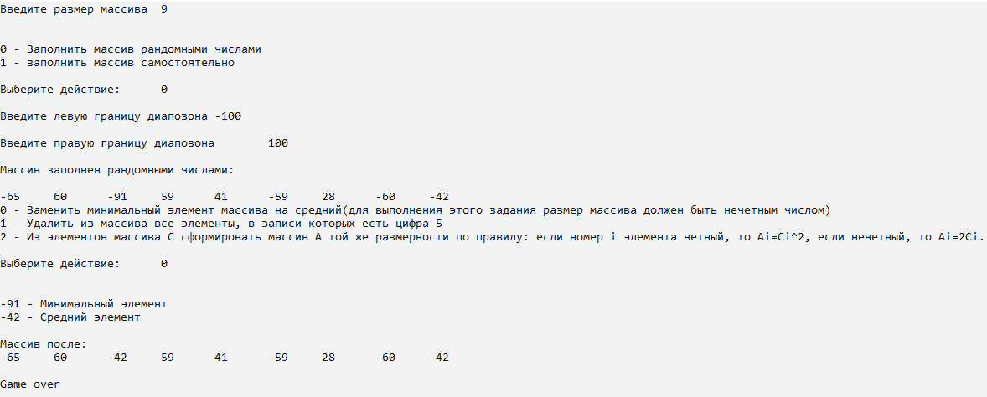

Рисунок - Результат выполнения первого пункта программы

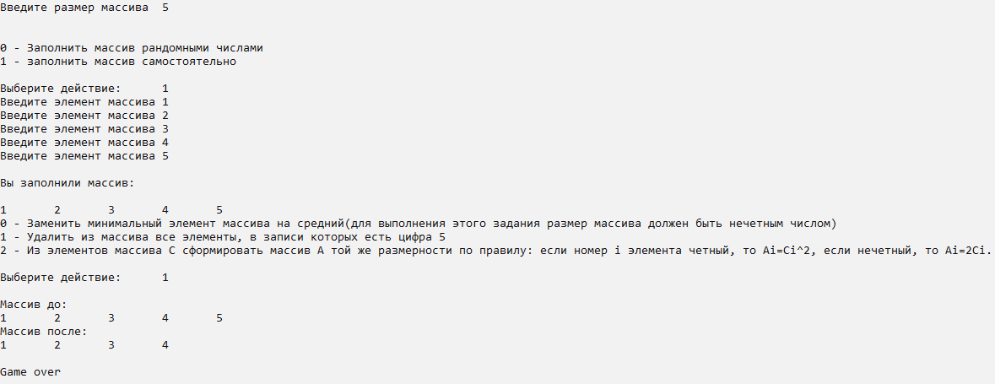

Рисунок - Результат выполнения второго пункта программы

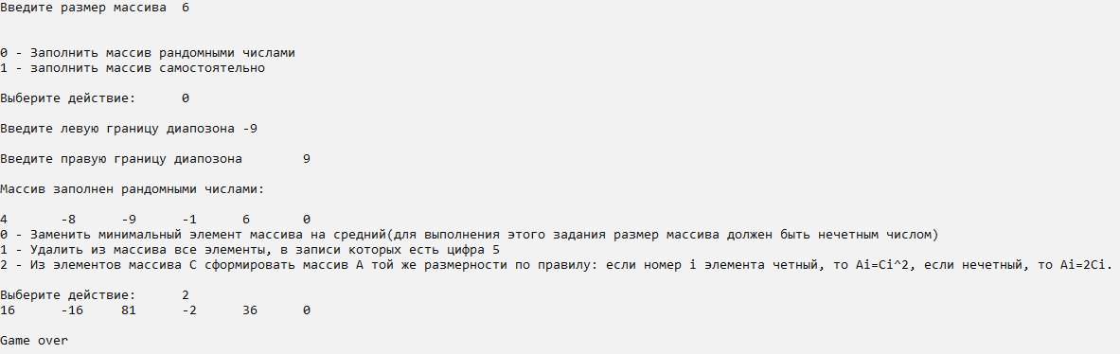

Рисунок - Результат выполнения третьего пункта программы

* 1. Отметка о выполнении задания в веб-хостинге системы контроля версий 4.2

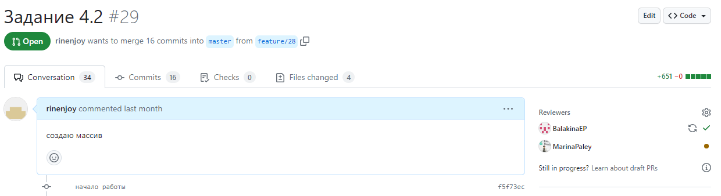

Рисунок - Approved task 4.2

1. Задача 4.3
   1. Формулировка задания 4.3

Создать многомерный массив nˣm из *n* целых чисел. Реализовать возможность заполнения массива, как случайными числами, так и с помощью клавиатуры по желанию пользователя. Пункты задания организовать в виде функций (методов). Вывести массив на экран.

Таблица - Исходные данные

|  |  |
| --- | --- |
| Вариант | Задачи |
| 6 | 1. Заменить максимальный элемент каждой строки нулем. 2. Вставить перед всеми строками, первый элемент которых делится на 3, строку из нулей. |

* 1. Блок-схема алгоритма 4.3

Блок-схема основного алгоритма представлена ниже (Рисунок 58). Блок-схемы используемых функций представлены ниже (Рисунок 43, Рисунок 44, Рисунок 45, Рисунок 46, Рисунок 47, Рисунок 48, Рисунок 49, Рисунок 50 Рисунок 51, Рисунок 52 Рисунок 53 Рисунок 54, Рисунок 55, Рисунок 56, Рисунок 57)

.

Рисунок - Блок-схема используемой функции



Рисунок - Блок-схема используемой функции

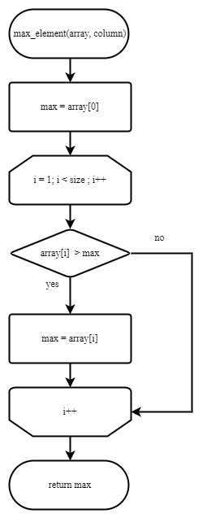

Рисунок - Блок-схема используемой функции



Рисунок - Блок-схема используемой функции



Рисунок - Блок-схема используемой функции

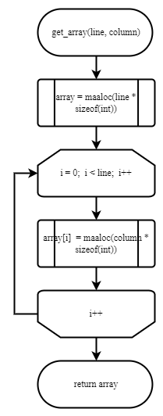

Рисунок - Блок-схема используемой функции

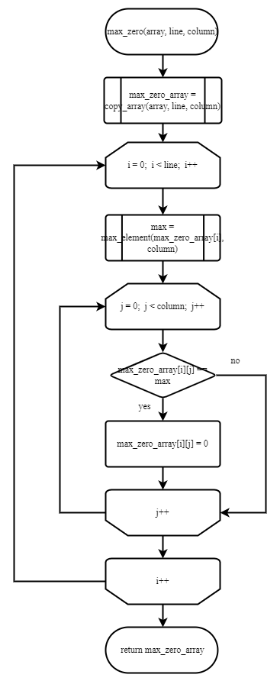

Рисунок - Блок-схема используемой функции

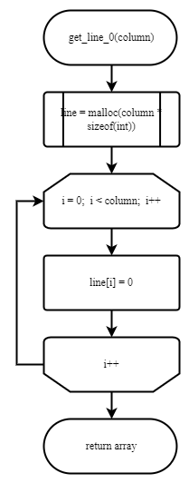

Рисунок - Блок-схема используемой функции

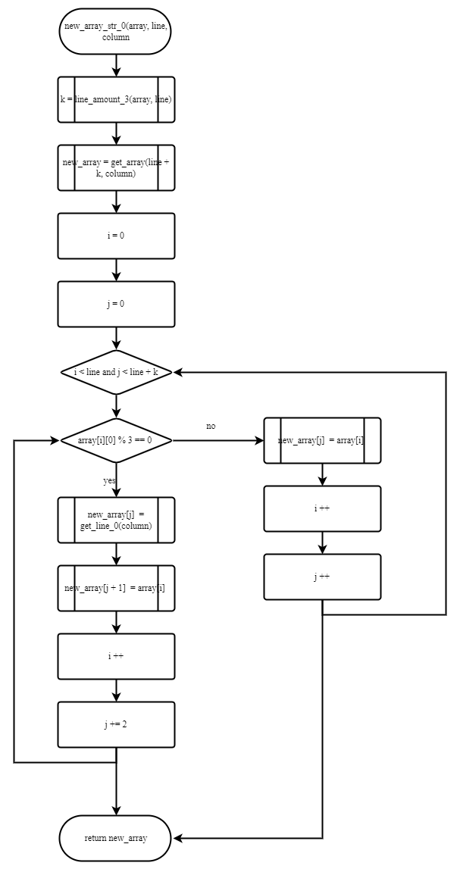

Рисунок - Блок-схема используемой функции

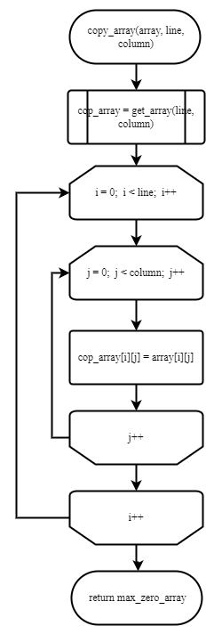

Рисунок - Блок-схема используемой функции

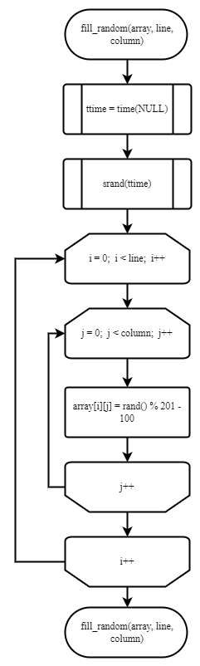

Рисунок - Блок-схема используемой функции

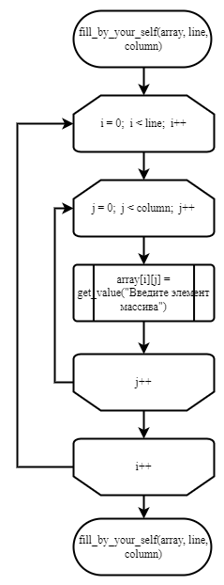

Рисунок - Блок-схема используемой функции

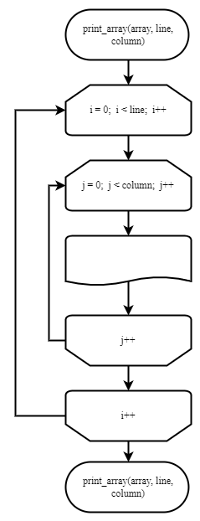

Рисунок - Блок-схема используемой функции

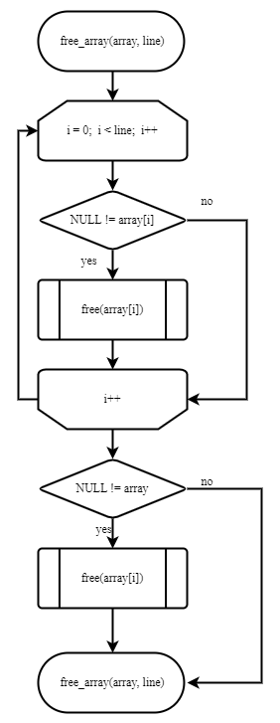

Рисунок - Блок-схема используемой функции

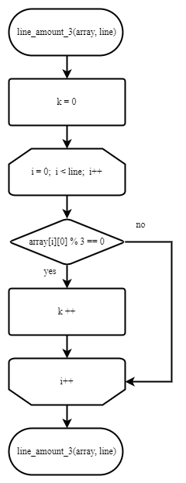

Рисунок - Блок-схема используемой функции

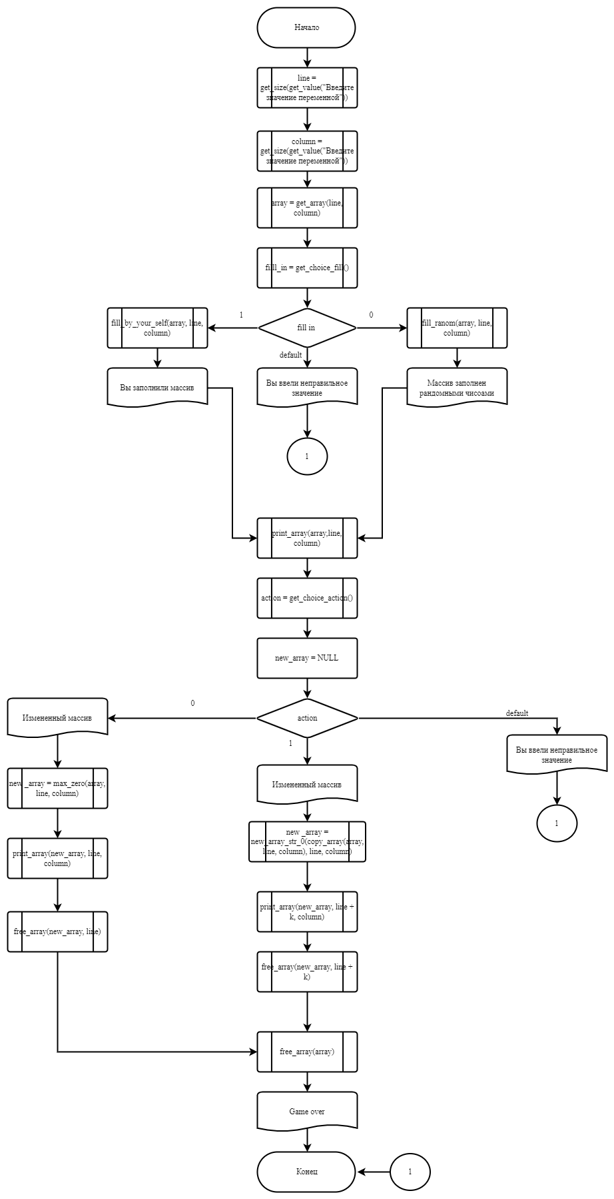

Рисунок - Блок-схема основного алгоритма

* 1. Текст программы на языке C 4.3

#include <stdio.h>

#include <stdlib.h>

#include <errno.h>

#include <time.h>

/*

* @brief Выбор пользователя

* @brief fill_random - Заполнение массива пользователем

* @brief fill_by_my_self - Заполнение массива рандомными числами

*/

enum fill_in {fill_randomm, fill_by_my_self};

/*

* @brief Выбор пользователя

* @brief change_max_zero Заменить максимальный элемент каждой строки нулем

* @brief put_str_0 Вставить перед всеми строками, первый элемент которых делится на 3, строку из нулей

*/

enum action {change_max_zero, put_str_0};

/*

* @brief Вставляет перед всеми строками, первый элемент которых делится на 3, строку из нулей

* @param array - массив

* @param line - кол-во строк

* @param column - кол-во столбцов

* @return изменённый массив

*/

int** new_array_str_0(int** array, const size_t line, const size_t column);

/*

* @brief Считает строки, первый элемент которых делится на 3

* @param array - массив

* @param line - кол-во строк

* @return кол-во строк

*/

int line_amount_3(const int** const array, const size_t line);

/*

* @brief Заменяет максимальный элемент каждой строки нулем

* @param array - массив

* @param line - кол-во строк

* @param column - кол-во столбцов

* @return изменённый массив

*/

int** max_zero(const int** const array, const size_t line, const size_t column);

/*

* @brief Ищет максимальный элемент массива

* @param array - массив

* @param column - размер массива

* @return максимальный элемент

*/

int max_element(int* array, size_t column);

/*

* @brief Предлагает пользователю выбрать действие

* @return введенный номер действия

*/

int get_choice_fill();

/*

* @brief Предлагает пользователю выбрать действие

* @return введенный номер действия

*/

int get_choice_action();

/*

* @brief Проверяет введенное значение

* @param massage - сообщение для пользователя

* @return переменную

*/

int get_value(const char* massage);

/*

* @brief Проверяет чтобы введенное значение было > 0 и нечетное

* @param value - введенное значение

* @return размер массива

*/

size_t get_size(int value);

/*

* @brief Создает двумерный массив

* @param line - кол-во строк

* @param column - кол-во столбцов

* @return двумерный массив

*/

int** get_array(const size_t line, const size_t column);

/*

* @brief Создает одномерный массив(строку)

* @param column - кол-во элементов в строке

* @return строку

*/

int* get_line_0(const size_t column);

/*

* @brief Копирует массив

* @param array - массив

* @param line - кол-во строк

* @param column - кол-во столбцов

* @return копированный массив

*/

int** copy_array(const int** const array, const size_t line, const size_t column);

/*

* @brief Заполняет массив рандомными числами

* @param array - массив

* @param line - кол-во строк

* @param column - кол-во столбцов

*/

void fill_random(int** array, const size_t line, const size_t column);

/*

* @brief Пользователь заполняет массив

* @param array - массив

* @param line - кол-во строк

* @param column - кол-во столбцов

*/

void fill_by_your_self(int** array, const size_t line, const size_t column);

/*

* @brief Чистит использованную память

* @param array - массив

* @param line - кол-во строк

* @param column - кол-во столбцов

*/

void free_array(int** array, size_t line);

/*

* @brief Печатает массив

* @param array - массив

* @param line - кол-во строк

* @param column - кол-во столбцов

*/

void print_array(const int** const array, const size_t line, const size_t column);

/*

* @brief Точка входа в программу

* @return 0, в случае успешного завершения программы

*/

int main() {

size_t line = get_size(get_value("Введите кол-во строк:\t"));

size_t column = get_size(get_value("Введите кол-во столбцов:"));

int** array = get_array(line, column);

enum fill_in fill_in = (enum fill_in)get_choice_fill();

switch (fill_in)

{

case (fill_randomm):

fill_random(array, line, column);

puts("\nМассив заполнен рандомными числами:\n");

break;

case (fill_by_my_self):

fill_by_your_self(array, line, column);

puts("\nВы заполнили массив:\n");

break;

default:

errno = EIO;

perror("\nВы ввели неверное значение\n");

return 1;

}

print_array(array, line, column);

enum action action = (enum action)get_choice_action();

int k = line_amount_3(array, line);

int** new_array = NULL;

switch (action)

{

case (change_max_zero):

puts("\nИзменённый массив:\n");

new_array = max_zero(array, line, column);

print_array(new_array, line, column);

free_array(new_array, line);

break;

case (put_str_0):

puts("\nИзменённый массив:\n");

new_array = new_array_str_0(copy_array(array, line, column), line, column);

print_array(new_array, line + k, column);

free_array(new_array, line + k);

break;

default:

errno = EIO;

perror("\nВы ввели неверное значение");

return 1;

}

free_array(array, line);

puts("\n\nGame over");

return 0;

}

int get_choice_fill()

{

printf_s("\n\n%d - Заполнить массив рандомными числами\n%d - заполнить массив самостоятельно\n", fill_randomm, fill_by_my_self);

return get_value("\nВыберите действие:\t");

}

int get_choice_action()

{

printf_s("\n%d - Заменить максимальный элемент каждой строки нулем\n%d - Вставить перед всеми строками, первый элемент которых делится на 3, строку из нулей\n", change_max_zero, put_str_0);

return get_value("\nВыберите действие:\t");

}

int** new_array_str_0(int** array, const size_t line, const size_t column)

{

size_t k = line_amount_3(array, line);

int** new_array = get_array(line + k, column);

size_t i = 0;

size_t j = 0;

while (i < line && j < line + k)

{

if (array[i][0] % 3 == 0)

{

new_array[j] = get_line_0(column);

new_array[j + 1] = array[i];

i++;

j+=2;

}

else

{

new_array[j] = array[i];

i++;

j++;

}

}

return new_array;

}

int line_amount_3(const int** const array, const size_t line)

{

size_t k = 0;

for (size_t i = 0; i < line; i++)

{

if (array[i][0] % 3 == 0)

{

++k;

}

}

return k;

}

int** max_zero(const int** const array, const size_t line, const size_t column)

{

int** max_zero_array = copy_array(array, line, column);

for (size_t i = 0; i < line; i++)

{

int max = max_element(max_zero_array[i], column);

for (size_t j = 0; j < column; j++)

{

if (max_zero_array[i][j] == max)

{

max_zero_array[i][j] = 0;

break;

}

}

}

return max_zero_array;

}

int max_element(int* array, size_t column)

{

int max = array[0];

for (size_t i = 1; i < column; i++)

{

if (array[i] > max)

{

max = array[i];

}

}

return max;

}

int get_value(const char* massage)

{

int value = 0;

printf_s("%s", massage);

int res = scanf_s("%d", &value);

if (res != 1)

{

errno = EIO;

perror("ERROR");

abort();

}

return value;

}

size_t get_size(int value)

{

if (value <= 0)

{

errno = ENOMEM;

perror("wrong size");

abort();

}

return (size_t)value;

}

int** get_array(const size_t line, const size_t column)

{

int** array = (int**)malloc(line * sizeof(int*));

for (size_t i = 0; i < line; i++)

{

array[i] = (int*)malloc(column * sizeof(int));

}

return array;

}

int* get_line_0(const size_t column)

{

int* line = (int*)malloc(column * sizeof(int));

for (size_t i = 0; i < column; i++)

{

line[i] = 0;

}

return line;

}

int** copy_array(const int** const array, const size_t line, const size_t column)

{

int** cop_array = get_array(line, column);

for (size_t i = 0; i < line; i++)

{

for (size_t j = 0; j < column; j++)

{

cop_array[i][j] = array[i][j];

}

}

return cop_array;

}

void fill_random(int** array, const size_t line, const size_t column)

{

unsigned int ttime = (unsigned int)time(NULL);

srand(ttime);

for (size_t i = 0; i < line; i++) {

for (size_t j = 0; j < column; j++)

{

array[i][j] = rand() % 201 - 100;

}

}

}

void fill_by_your_self(int** array, const size_t line, const size_t column)

{

for (size_t i = 0; i < line; i++)

{

for (size_t j = 0; j < column; j++)

{

array[i][j] = get_value("Введите элемент массива\t");

}

}

}

void free_array(int** array, size_t line)

{

for (size_t i = 0; i < line; i++)

{

if (NULL != array[i])

{

free(array[i]);

}

}

if (NULL != array)

{

free(array);

}

}

void print_array(const int** const array, const size_t line, const size_t column)

{

for (size_t i = 0; i < line; i++)

{

puts("\n");

for (size_t j = 0; j < column; j++)

{

printf_s("%d\t", array[i][j]);

}

}

puts("\n");

}

* 1. Результаты выполнения программы 4.3

Результаты выполнения программы представлены ниже (Рисунок 28, Рисунок 29).

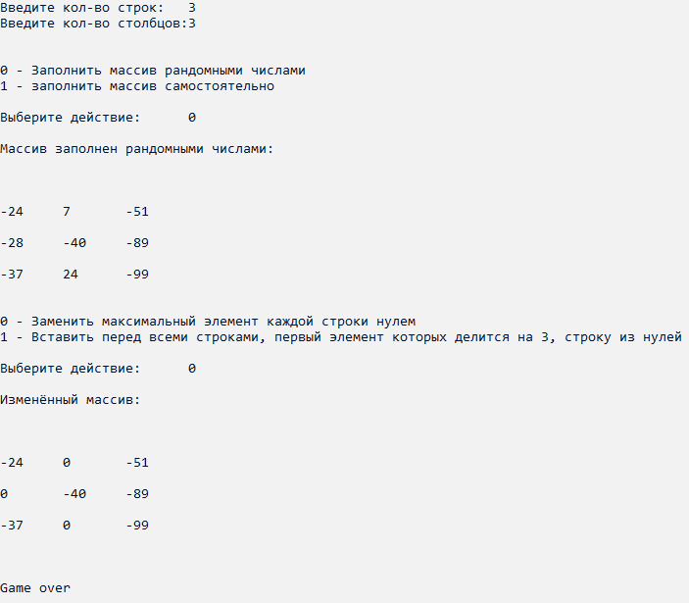

Рисунок - Результат выполнения первого пункта программы

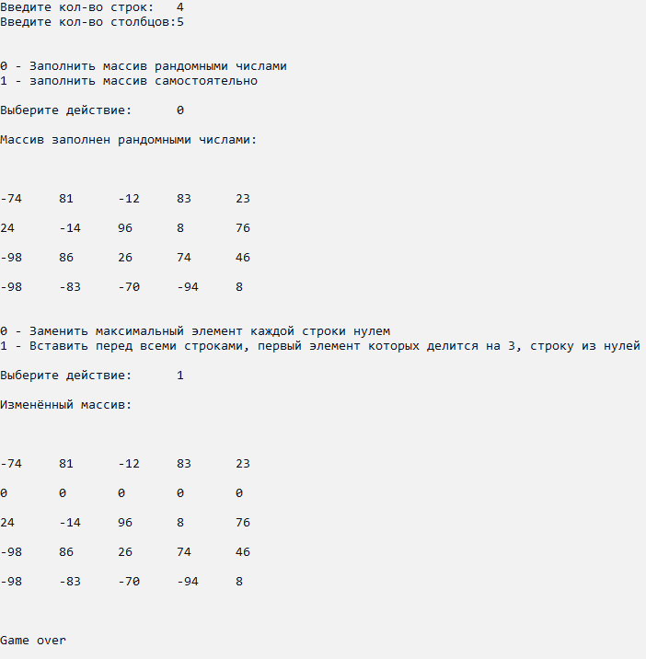

Рисунок - Результат выполнения второго пункта программы

* 1. Отметка о выполнении задания в веб-хостинге системы контроля версий 4.3

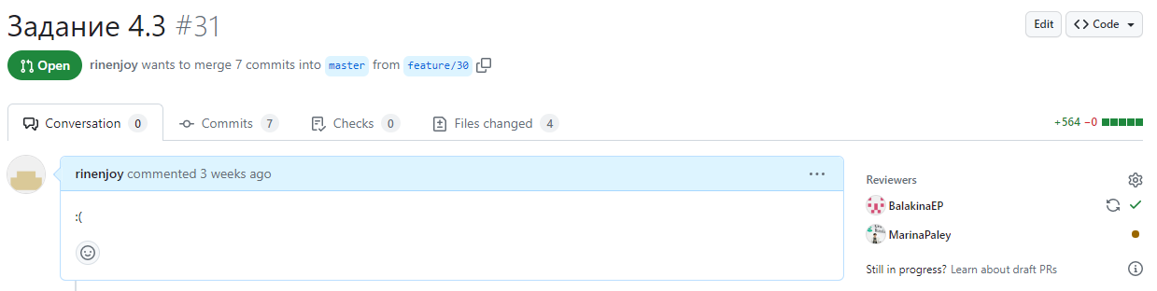

Рисунок - Approved task 4.3